**ӘОЖ** [**656.029**](http://teacode.com/online/udc/65/656.029.html)

# МРНТИ 73.01.75

**М.А. Жайлаубеков1*, Е.М. Жайлаубек2**

1,2Қарағанды техникалық университеті, Қазақстан

(e-mail: [akmmedet@mail.ru](mailto:akmmedet@mail.ru))

**Қазақстан жолдарындағы интеллектуальды көлік жүйелерін қолдану**

**Аңдатпа.** Қазақстанда «Зияткерлік көлік жүйесін» құру жұмыстарының атқарылу барысы, жол шаруашылық саласын дамыту, жаңғырту баяндалады. Бірнеше көлік дәліздердің, жаңа жобалардың экономикалық, әлеуметтік тиімділігі талданды. Шетелдегі атаулы мемлекеттердің көлік дәлізі, логистикалық қызмет көрсету әдістері ұсынылды.

Елбасы Жолдауында халық тұрмысының барлық салаларын, соның ішінде Қазақстанның көлік саласын цифрландыру мәселелеріне айрықша мән берді. Қазіргі уақытта ҚР Инвестициялар және даму министрлігімен «Цифрлы Қазақстан» мемлекеттік бағдарламасы аясында «Зияткерлік көлік жүйесін» құру жөнінде жұмыстар атқарылып жатыр (ITS). ITS мақсаты – көлік процесінің қауіпсіздігі мен тиімділігін арттыруға бағытталған көлік инфрақұрылымын, көлік құрылғыларын және пайдаланушыларды заманауи ақпараттық-коммуникациялық технологиялармен жүйелік ықпалдастыру.

Тұжырымдамада ITS құрамына 11 компонент кіретін болады. Соның бірі, негізгі автомобиль дәліздерінде орнатылатын арнайы автоматтандырылған өлшеу құралдары (ААӨҚ) болып табылады.

Аталған құрылғы қозғалыстағы көліктерді түйіспесіз өлшеп, негізсіз тоқтатуларды алып тастамақ. Биыл ААӨҚ-ның 10 бірлігі іске қосылмақ, ал 2020 жылға қарай олардың санын 46 бірлікке дейін жеткізу жоспарланған. Сондай-ақ, жолдағы ахуал жайында жүргізушілерді ақпараттандыруға мүмкіндік беретін жол қозғалысымен басқару жүйесі, автожолдар бойында метеостанция желісі арқылы жүзеге асырылатын климаттық жағдайларды болжау және талдау жүйесі, бейне-мониторинг және жол жүру ережесін бұзуды анықтауға арналған арнайы бейне камералар желісі, республикалық автожолдар желісін күтіп-ұстауға кететін шығындарды жабатын ақылы автожол жүйелері, т.б енгізілмек.

Олар кезең-кезеңімен 2021 жылға дейін енгізілетін болады. Бұл жобаның жүзеге асырылуы жолдағы адам өлімін қысқартуға, транзиттік тасымал көлемі мен логистикалық қызмет көрсету жылдамдығын арттыруға, негізгі автодәліздерді толығымен өлшеу құралдарымен қамтуға және де жолдарда жүргізушілер үшін қолайлы жағдайлар жасауға мүмкіндік береді. Мұндай жүйелер Оңтүстік Кореяда, Жапонияда, Австралияда, Еуропада және АҚШ-та жұмыс жасауда екен.

*Түйін сөздер:*интеллектуальды көлік жүйелері*, з*ияткерлік көлік жүйесі, экологиялық жағдай, көлік процесі, автоматтандырылған өлшеу құралдары.

**Кіріспе**

Елбасы Жолдауында халық тұрмысының барлық салаларын, соның ішінде Қазақстанның көлік саласын цифрландыру мәселелеріне айрықша мән берді. Қазіргі уақытта ҚР Инвестициялар және даму министрлігімен «Цифрлы Қазақстан» мемлекеттік бағдарламасы аясында «Зияткерлік көлік жүйесін» құру жөнінде жұмыстар атқарылып жатыр (ITS). ITS мақсаты – көлік процесінің қауіпсіздігі мен тиімділігін арттыруға бағытталған көлік инфрақұрылымын, көлік құрылғыларын және пайдаланушыларды заманауи ақпараттық-коммуникациялық технологиялармен жүйелік ықпалдастыру.

Тұжырымдамада ITS құрамына 11 компонент кіретін болады. Соның бірі, негізгі автомобиль дәліздерінде орнатылатын арнайы автоматтандырылған өлшеу құралдары (ААӨҚ) болып табылады.

Аталған құрылғы қозғалыстағы көліктерді түйіспесіз өлшеп, негізсіз тоқтатуларды алып тастамақ. Биыл ААӨҚ-ның 10 бірлігі іске қосылмақ, ал 2020 жылға қарай олардың санын 46 бірлікке дейін жеткізу жоспарланған. Сондай-ақ, жолдағы ахуал жайында жүргізушілерді ақпараттандыруға мүмкіндік беретін жол қозғалысымен басқару жүйесі, автожолдар бойында метеостанция желісі арқылы жүзеге асырылатын климаттық жағдайларды болжау және талдау жүйесі, бейне-мониторинг және жол жүру ережесін бұзуды анықтауға арналған арнайы бейне камералар желісі, республикалық автожолдар желісін күтіп-ұстауға кететін шығындарды жабатын ақылы автожол жүйелері, т.б енгізілмек.

Олар кезең-кезеңімен 2021 жылға дейін енгізілетін болады. Бұл жобаның жүзеге асырылуы жолдағы адам өлімін қысқартуға, транзиттік тасымал көлемі мен логистикалық қызмет көрсету жылдамдығын арттыруға, негізгі автодәліздерді толығымен өлшеу құралдарымен қамтуға және де жолдарда жүргізушілер үшін қолайлы жағдайлар жасауға мүмкіндік береді. Мұндай жүйелер Оңтүстік Кореяда, Жапонияда, Австралияда, Еуропада және АҚШ-та жұмыс жасауда екен.

Зияткерлік көлік технологияларын қолдану және ИТҚ дамыту әлеуметтік те, экономикалық та мақсаттарды көздейді, олар атап айтқанда:

- қозғалыс қауіпсіздігін арттыру;

- көлік қызметтері саласындағы көлік шығындарының деңгейін төмендету;

- экологиялық жағдайды жақсарту.

Бұл сала дамуы мен ілгерілеуінде екі бағыт тұрақты байқалады.

Біріншіден, бұл жекелеген салаларға нақты зияткерлік технологияларды енгізу көлік қызметі, оларға:

- тасымалдау процесін және көлік құралдарының қозғалысын басқару;

- көлік процестерін моделдеу және шешім қабылдауды болжау;

- көлік инфрақұрылымын басқару;

- көлік құралдарын пайдалануды мониторингілеу және оңтайландыру.

Екіншіден, әлемде зияткерлік меншікті құру тұжырымдамасы дамуда:

**Материалдар мен әдістері**

Кешендердің, атап айтқанда, зияткерлік көлік құралдарының (автомобильдің, локомотивтің және т. б.) және зияткерлік инфрақұрылымдық объектілер (вокзалдар, сұрыптау және т. б.).

Бастапқы кезеңдерде дамудың соңғы нәтижесі көлік процесін интеллектуализациялау бағыттары көліктің барлық түрлерінің интеграцияланғандығы. Интеграция технологияларының бірыңғай жүйесі көлік процесін барынша оңтайландыруға және көлік логистикасы, әсіресе интермодальды тасымалдар саласында кеңінен таралған.

Үкіметтің тұрақты назары автожол саласын тұрақты қаржыландыруға, қысқа уақыт ішінде Қазақстан аумағы бойынша жол транзиттік ағынын ұлғайтуға, жалпы ұзындығы 8 300 км 6 көлік дәлізі бойынша негізгі халықаралық бағыттарды қалпына келтіруге мүмкіндік түсіп отыр.

Бұл 6 халықаралық көлік дәлізі қолда бар экономикалық байланыстарды жаңартуда, оларды нығайтуда және жаңаларын қалыптастыруда маңызды рөл атқарады.

[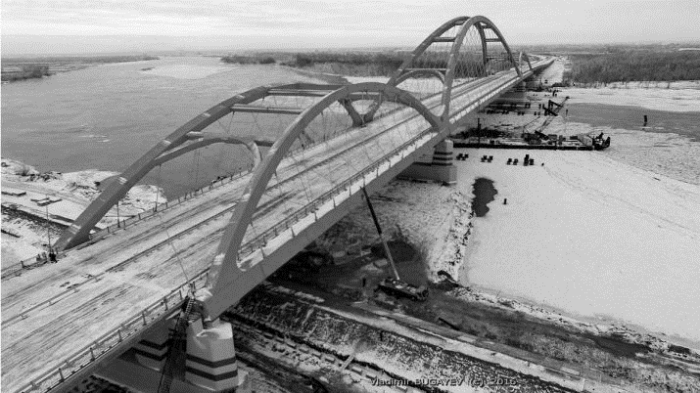](https://www.kazpravda.kz/uploads/publication2/133/95/133956-preview-image.jpg)

1 cурет – Көпір құрылысы

Соңғы мәліметтер бойынша, Астана – Қостанай – Челябі, Шымкент – Қызылорда – Ақтөбе – Орал – Самара, Ташкент – Шымкент – Тараз – Алматы – Қорғас көлік дәліздері бойынша жолдарды қайта жаңарту аяқталды.

Аталған жаңғыртылған учаскелердегі қарқындылық соңғы 5 жылда 1,5 есеге өсіп, орташа есеппен тәулігіне 6 500 автомобильді өткізу жетістігіне жетіп отыр.

Тағы 3 көлік дәлізі, атап айтқанда Алматы – Астана – Петропавл – Қорған; Астрахань – Атырау – Ақтау – гр. Және Омск – Майқапшағай – гр. Қазақстан аумағы бойынша жүк ағынын қамтамасыз ететін ҚХР республикалық бюджет есебінен де, халықаралық қаржы мекемелерінің (Азия даму банкінің, ХҚДБ, ҚХР "Эксимбанкінің") қарыздары есебінен де қайта жаңартылады және қалпына келтіріледі.

Алайда, қайта қалыптастыруды қолдануды басқа да учаскелерде де ұмытпаған жөн. Олардың мақсаты-қолданыстағы және жоспарланған қалалық агломерациялардың әлеуметтік және экономикалық әсерін жасау.

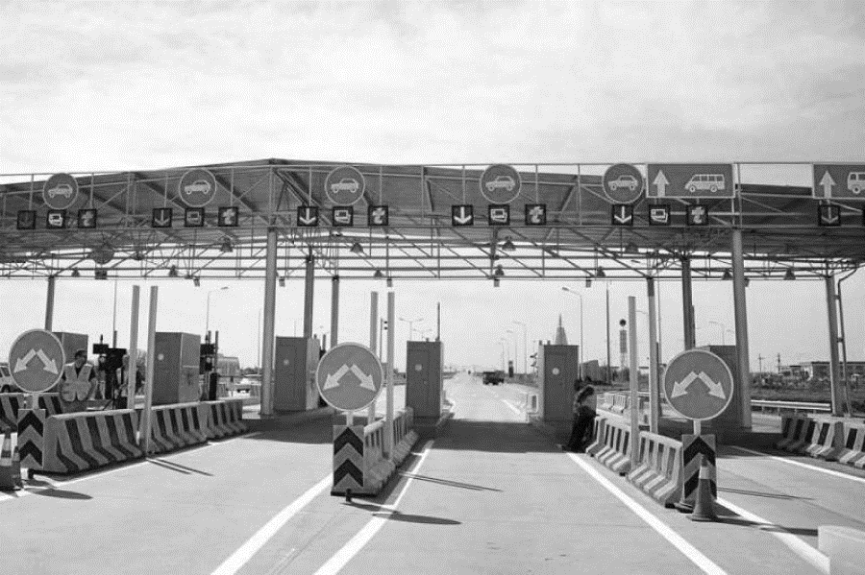

2 cурет – Төрт жолақты автомагистраль

Орталық – Оңтүстік жобасын іске асыру жалғасуда, ол аяқталғаннан кейін Астана мен Алматы төрт жолақты қозғалысты сапалы және қауіпсіз автомагистральмен қамтамасыз ететін болады.

Ал ағымдағы жылдың қорытындысы бойынша Астана-Павлодар және Павлодар-Семей жаңартылған учаскелерінде қозғалыс ашылады.

Осылайша, 2019 жылы Петропавлдан Ресей Федерациясымен шекараға дейінгі учаскені қайта жаңарту аяқталады.

Бұдан басқа, Каспий маңы аймағының көліктік қолжетімділігін қамтамасыз ету үшін Орталық – Батыс: Ақтөбе – Атырау – Астрахань жобасы іске асырылуда. Өткен жылы Халықаралық қаржы институттарының қаражаты есебінен Бейнеу – Ақжігіт, Ақтөбе – Мақат және Атырау – Астрахань учаскелерінде қайта жаңарту басталды. Алдағы жылы 76 км автожол пайдалануға беріледі және Қандыағаш – Мақат учаскесінде бұрын басталған құрылыс аяқталады.

**Нәтижелер**

Осы жоспарға сәйкес, 2018 жылдан 2022 жылға дейін ұзындығы 4,7 мың км-ден астам 23 жобаны іске асыру көзделген. Ал отандық өндірушілердің материалдарының үлесі 95% құрайды. Биылғы жылдан бастап барлық шарттарды сақтай отырып, алдағы жұмыс еңбек нарығына, сондай-ақ автомобиль жолдары мен жөндеу техникасын лизинг және сатып алу нарықтарына оң әсер етеді.

Егер жол машина жасау отандық болса, ол өте жақсы көрсеткіш. Өйткені, жабдықтар, жол машиналары, инспекциялық автомобильдерді шығара отырып, көлік кешенінің тұрақтылығын табысты қамтамасыз етуге болады. Жол саласының энергия сыйымдылығы мен материал сыйымдылығы арқылы экономиканың басқа да салалары да серпін алады.

Алайда жолдарды салу ғана емес, сондай-ақ күтіп-ұстау, ағымдағы жөндеу және жабдықтау қажет. Бұған республика бюджетінен кем дегенде 24 млрд теңге бөлінеді, бірақ сарапшылар бұл сома екі есе көп болуы тиіс деп санайды. Дегенмен, қазіргі бюджеттік сомалар олардың тұрақты келіп түсуі жағдайында Қазақстан аумағы бойынша транзиттік ағынын арттыруға мүмкіндік береді.

Сапалы салынған жол – бұл үздіксіз жүк ағынын қамтамасыз ету ғана емес, бұл біздің отандастарымыздың өмірі, себебі автожолды тиісті салу мен күтіп ұстау себебінен жол-көлік оқиғаларының саны азаюда.

Осы уақытқа дейін ЖКО-ның негізгі себебі жылдамдық режимін бұзу болып отыр (ЖКО жалпы санының 41% - ы). Аса қауіпсіз жол қозғалысын ұйымдастыру үшін Республикалық маңызы бар автожолдарды жаңартудан басқа, автожолдарды тиісті жол белгілерімен, кедергілермен және тіпті шуды белгілеумен қамтамасыз етуге бірқатар іс-шаралар жүргізілуде. Қозғалыстағы көліктің нақты жылдамдығын өлшеу үшін ақпараттық табло-радар орнату маңызды болып табылады. Және жер үсті жаяу жүргіншілер өткелдерін салу және тиісті жағдайда ұстау да өте маңызды.

**Талқылау**

Оның үстіне, жолдың құрылысы кезінде жолдың километрінің қымбаттауы, үнемдеу тұрғысынан қарағанда дұрыс емес. Өздеріңіз білетіндей: Астана – Щучинск ақылы автожолында, онда аталған және барлық қажеттілердің барлығы бар, ЖКО саны 2006 жылмен салыстырғанда (қайта жаңартқанға дейін) 6 есеге төмендеді, ал сол кезеңде қаза болғандар 9 есеге азайған.

Ұлттық оператор Қазақстанның автожолдары бойынша саяхаттайтындарға арналған толыққанды сервис болып табылады. Және бұл автомобильді жуу, таңғы асқа немесе түнге ыңғайлы орын, гигиеналық қажеттіліктерді табу үшін қолайлы.

Осылайша, 2020 жылға қарай республикалық және халықаралық маңызы бар автомобиль жолдарындағы 1 859 жол сервис объектісін 2015 жылдан бастап қолданыстағы Қазақстан Республикасының ұлттық стандартының талаптарына сәйкестендіру қажет деген болатын.

Хабарламада айтылғандай, бұл бағытта Қызылорда, Ақтөбе және Жамбыл облыстары көш бастап тұр.

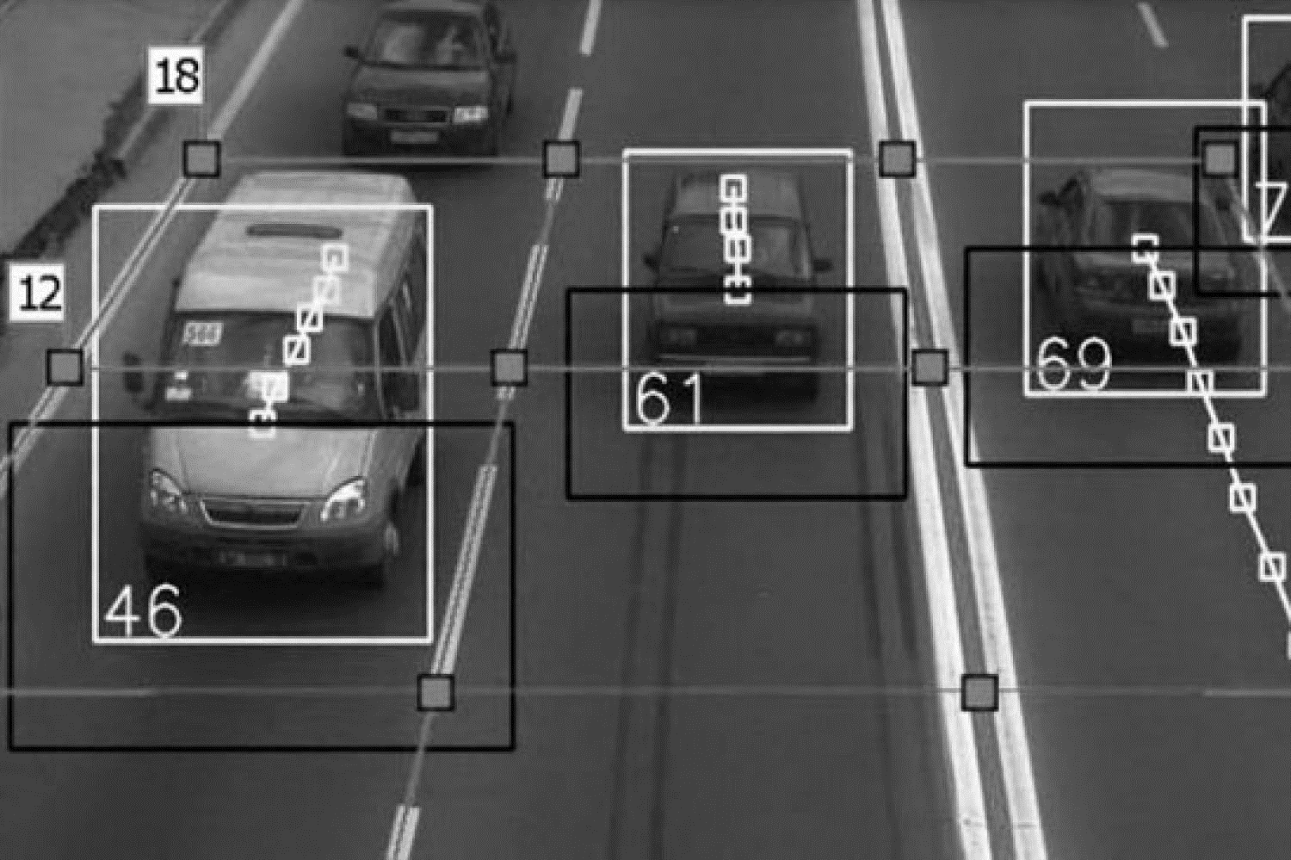

3 cурет - "Ақылды тас жолы"

Сондай-ақ, жол шаруашылығының барлық саласын жаңғырту қазіргі заманғы талаптарға сай болуы тиіс.

**Қорытынды**

"Ақылды тас жолы" автомобиль жолдарын салу, қайта жаңарту және күтіп ұстау кезінде ақылды, жаңа технологияларды талап етеді. Айта кету керек, бюджеттік қаржыландыруды арттыру арқылы жол шаруашылығы саласында қолданбалы зерттеулер жүргізе отырып, инновацияларды әзірлеу үшін ғылыми, жобалық ұйымдарды ынталандыруға уақыт келді. Қазіргі заманғы технологияларды игеру, автожолдарды салу, жөндеу және күтіп ұстау үшін жаңа жабдықтар мен материалдарды пайдалану, экологиялық талаптардың сақталуын, табиғи ресурстарды сақтауды қамтамасыз ететін және автомобиль жолдарындағы қауіпсіздік идеологиясын қалыптастыратын шешімдерді қолдану қажет.

**ПАЙДАЛАНЫЛҒАН ӘДЕБИЕТТЕР ТІЗІМІ**

1 Жанказиев С.В. Интеллектуальные транспортные системы: учеб. пособие/ С.В. Жанказиев. – М.: МАДИ, 2016.-120с.

**REFERENCES**

1 Zhankaziev S. V. Intelligent transport systems: textbook. manual / S. V. Zhankaziev. - Moscow: MADI, 2016. – 120p. [in Kazakh]

**М.А. Жайлаубеков1*, Е.М. Жайлаубек2**

1,2 Карагандинский технический университет, Казахстан

**Применение интеллектуальных транспортных систем на дорогах Казахстана**

В Казахстане будут освещены ход работ по созданию «интеллектуальной транспортной системы», развитию, модернизации дорожно-хозяйственной сферы. Проанализирована экономическая, социальная эффективность нескольких транспортных коридоров, новых проектов. Предложены методы логистического обслуживания, транспортные коридоры именных государств за рубежом.

В Послании Глава государства особое внимание уделил вопросам цифровизации всех сфер жизни населения, в том числе транспортной отрасли Казахстана. В настоящее время Министерством по инвестициям и развитию РК ведется работа по созданию «интеллектуальной транспортной системы» (ITS) в рамках государственной программы «Цифровой Казахстан». Цель ITS-системная интеграция транспортной инфраструктуры, транспортных устройств и пользователей с современными информационно-коммуникационными технологиями, направленная на повышение безопасности и эффективности транспортного процесса.

Концепция предполагает, что в состав ИТС будет входить 11 компонентов. Одним из них являются специальные автоматизированные измерительные приборы (АСУ), устанавливаемые в основных автомобильных коридорах.

Данное устройство будет бесконтактно измерять движущиеся транспортные средства и снимать необоснованные остановки. В текущем году планируется ввести в эксплуатацию 10 единиц РФЦА, а к 2020 году их количество планируется довести до 46 единиц. Также будут внедрены система управления дорожным движением, позволяющая информировать водителей о ситуации на дорогах, система прогнозирования и анализа климатических условий, осуществляемая через сеть метеостанций вдоль автодорог, сеть видео-мониторинга и специальных видеокамер для выявления нарушений правил дорожного движения, платные автодорожные системы, покрывающие расходы на содержание республиканской сети автодорог и др.

Они будут вводиться поэтапно до 2021 года. Реализация данного проекта позволит сократить смертность на дорогах, увеличить объемы транзитных перевозок и скорость логистического обслуживания, полностью охватить основные автоперевозки средствами измерений, а также создать благоприятные условия для водителей на дорогах. Такие системы работают в Южной Корее, Японии, Австралии, Европе и США.

Ключевые слова: транспортные системы, интеллектуальные транспортные системы, условия окружающей среды, транспортные процессы, автоматизированные измерительные приборы.

**M. A. Zhailaubekov1*, E.М. Zhailaubek2**

1,2 Karaganda technical university, Kazakhstan

**Application of intelligent transport systems on the roads of Кazakhstan**

The progress of work on the creation of an "intelligent transport system" in Kazakhstan, the development and modernization of the road industry will be reported. The economic and social effectiveness of several transport corridors and new projects was analyzed. Transport corridors of foreign countries, methods of providing logistics services were presented.

In his address, the head of state paid special attention to the issues of digitalization of all spheres of life of the population, including the transport sector of Kazakhstan. Currently, the Ministry of investment and development of the Republic of Kazakhstan is working on the creation of an "intelligent transport system" within the framework of the state program "Digital Kazakhstan" (ITS). ITS goal is to systematically integrate transport infrastructure, transport devices and users with modern information and communication technologies aimed at improving the safety and efficiency of the transport process.

The concept will include 11 components in ITS. One of them is a special automated measuring instruments (UAVs), which are installed in the main automobile corridors.

This device is designed to measure moving vehicles without contact and eliminate unjustified stops. This year, it is planned to put into operation 10 units of RSPP, and by 2020 it is planned to increase their number to 46 units. It is also planned to introduce a traffic management system that will inform drivers about the situation on the roads, a system for forecasting and analyzing climatic conditions, which is carried out through a network of weather stations along the roads, a network of video monitoring and special video cameras for detecting traffic violations, toll road systems that cover the cost of maintenance of the national road network, etc.

They will be introduced in stages until 2021. The implementation of this project will reduce road deaths, increase the volume of transit traffic and the speed of logistics services, fully cover the main highways with measuring instruments and create favorable conditions for drivers on the roads. Such systems are already operating in South Korea, Japan, Australia, Europe and the United States.

Keywords:intelligent transport systems, intelligent transport systems, environmental conditions, transport processes, automated measuring instruments.

**Авторлар туралы мәліметтер:**

**Жайлаубеков** **М.A.** –аға оқытушы, Қарағанды техникалық университеті, Қарағанды қ., Қазақстан Республикасы. **Жайлаубеков** **М.A.** – старший преподаватель, Карагандинский технический университет, г. Караганда, Республика Казахстан. **Zhailaubekov, M.** - senior lecturer, Karaganda technical university, Karaganda c., Republic of Kazakhstan, E-mail: [akmmedet@mail.ru](mailto:akmmedet@mail.ru).

**Жайлаубек** **Е.М.** –магистрант, Қарағанды техникалық университеті, Қарағанды қ., Қазақстан Республикасы. **Жайлаубек** **Е.М.** – магистрант, Карагандинский технический университет, г. Караганда, Республика Казахстан. **Zhailaubek, E.** - master's degree, Karaganda technical university, Karaganda c., Republic of Kazakhstan, E-mail: ejailaubek@yandex.kz

**Қолжазбаның редакцияға келіп түскен күні:**